Технология « Организация и предоставление услуг ранней помощи детям в возрасте от 0 до 3 лет на территории Ленинградской области»
Предоставляется несовершеннолетним с выявленными стойкими нарушениями функций организма или заболеванием, приводящим к нарушениям в развитии и их родителям (законным представителям).
Предоставляются социальные услуги: медицинский массаж, лечебная физкультура, индивидуальные занятия с учителем-логопедом, учителем-дефектологом, педагогом-психологом. Проводятся консультации с родителями по уходу за детьми в домашних условиях.
По вопросам предоставления услуги обращаться по телефону: 8 (81372) 2-26-60, а также по адресу: г. Луга, ул. Большая Заречная, дом 63
Ответственное лицо – Чуракова Александра Павловна
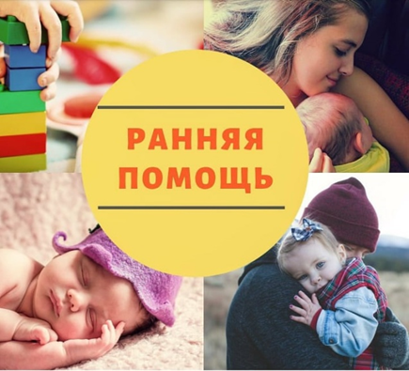
Технология социального обслуживания «Организация перевозки несовершеннолетних в пределах территории Ленинградской области организациями социального обслуживания»
Данная технология социального обслуживания реализуется для перевозки несовершеннолетних, признанных нуждающимися в социальном обслуживании в стационарной форме социального обслуживания с временным проживанием (за исключением детей-инвалидов) и нуждающиеся в осуществлении перевозки в пределах территории Ленинградской области, а также перевозка детей, самовольно ушедших из семей, школ или больниц до организаций социального обслуживания, образования, здравоохранения в пределах территории Ленинградской области.
Технология социального обслуживания «Предоставление помощи несовершеннолетним, нуждающимся в обеспечении социальной безопасности и непризнанным нуждающимся в социальном обслуживании»
Данная технология создана для помощи детям, нуждающимся в социальном обслуживании в связи с наличием угрозы их жизни и здоровью, либо по причине неисполнения родителями своих обобязанностей по воспитанию, жестоко обращающимися с детьми. Данная категория несовершеннолетних не может быть признана нуждающимися в социальном обслуживании в соответствии с частью 2 статьи 1 Федерального закона от 28.12.2013 г. № 441-ФЗ «Об основах социального обслуживания граждан в Российской Федерации», так как являются иностранными гражданами, не имеющими гражданства, но проживающими на территории Ленинградской области, либо являются гражданами Российской Федерации, но проживают на территории другого субъекта РФ и были обнаружены на территории Ленинградской области, либо самовольно покинули семью, организации для детей-сирот и иных организаций и были обнаружены на территории Ленинградской области, либо имеющие статус вынужденных переселенцев.
За помощью в центр могут обратиться как сами несовершеннолетние (с 14 лет), их родители (законные представители), либо в интересах несовершеннолетнего подают обращение государственные органы, органы местного самоуправления, КДН, органы МВД, организации здравоохранения.
Более подробную информацию по предоставлению услуги можно получить по телефону: 8 (81372) 2-22-32, а также по адресу: г. Луга, ул. Большая Заречная, дом 63
Ответственное лицо – Афанасьева Надежда Анатольевна

